**TUTORIAL PUBLISH PUBLIC REPOSITORY KE GITHUB.COM DENGAN GITHUB DESKTOP**

1. **Unduh dan Install GitHub Desktop**

Pertama-tama, pastikan Anda telah mengunduh dan menginstal GitHub Desktop di komputer Anda. Anda dapat mengunduhnya dari situs web resmi GitHub.

[https //desktop.github.com/](https://desktop.github.com/)

1. **Masuk ke Akun GitHub Anda**

Buka GitHub Desktop dan masuk ke akun GitHub Anda. Jika Anda belum memiliki akun, buat satu di GitHub.com.

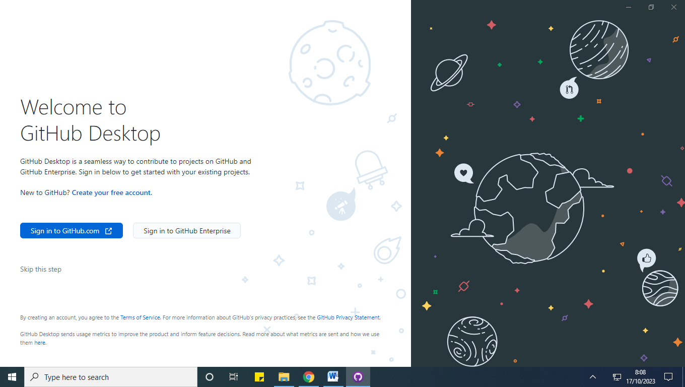

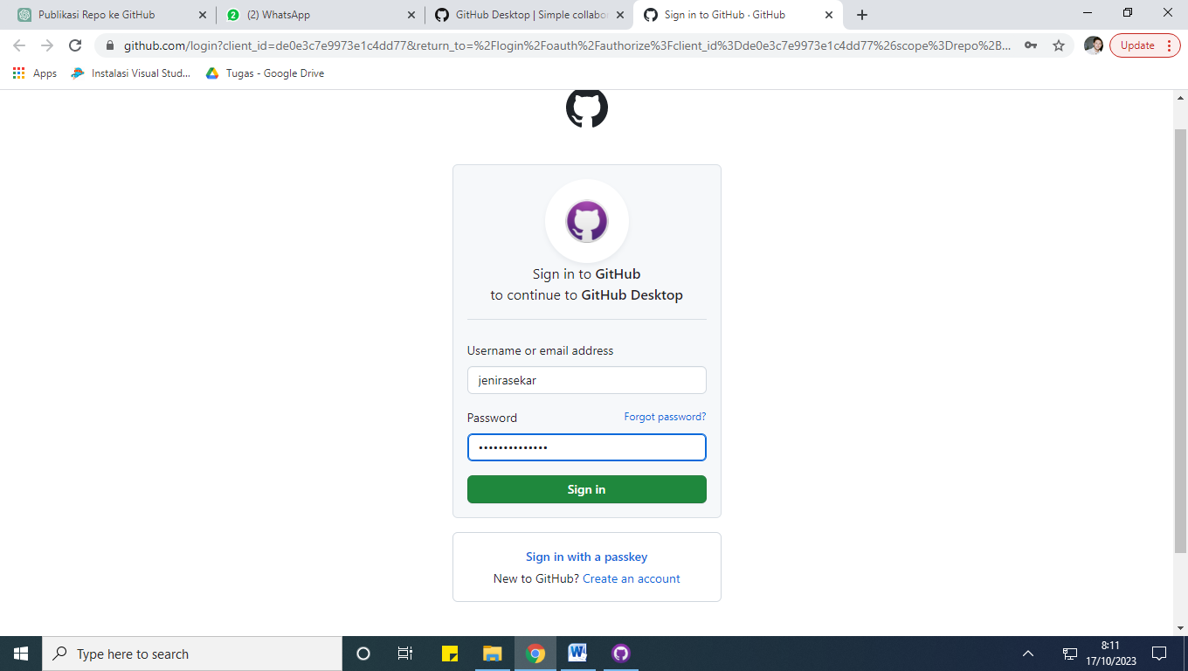

1. **Inisialisasi Repositori**

Buka GitHub Desktop, jika Anda masih di halaman utama, klik pada tombol "Create a New Repository on your hard drive…".

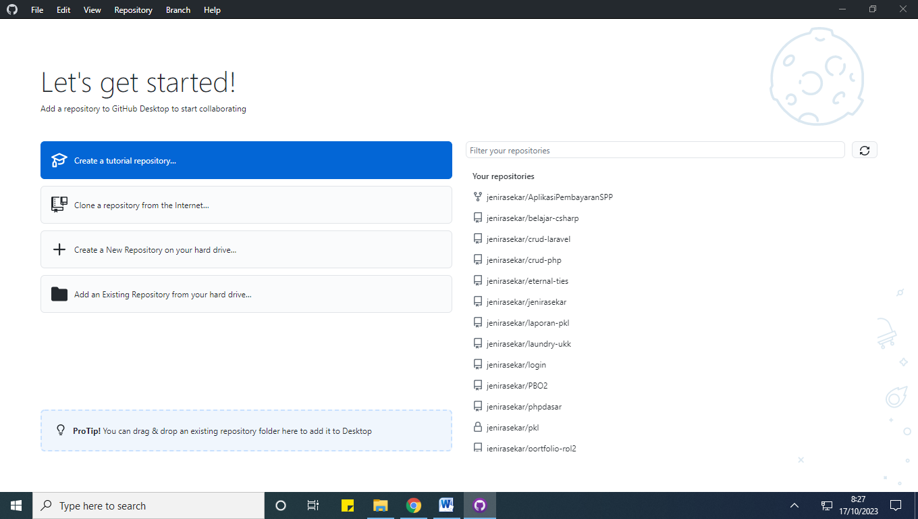

Jika Anda sebelumnya pernah publish repository, klik tab Current repository di kiri atas lalu klik tombol “Add” dan klik “Create a new repository”. Pilih direktori tempat Anda ingin membuat repositori lokal Anda.

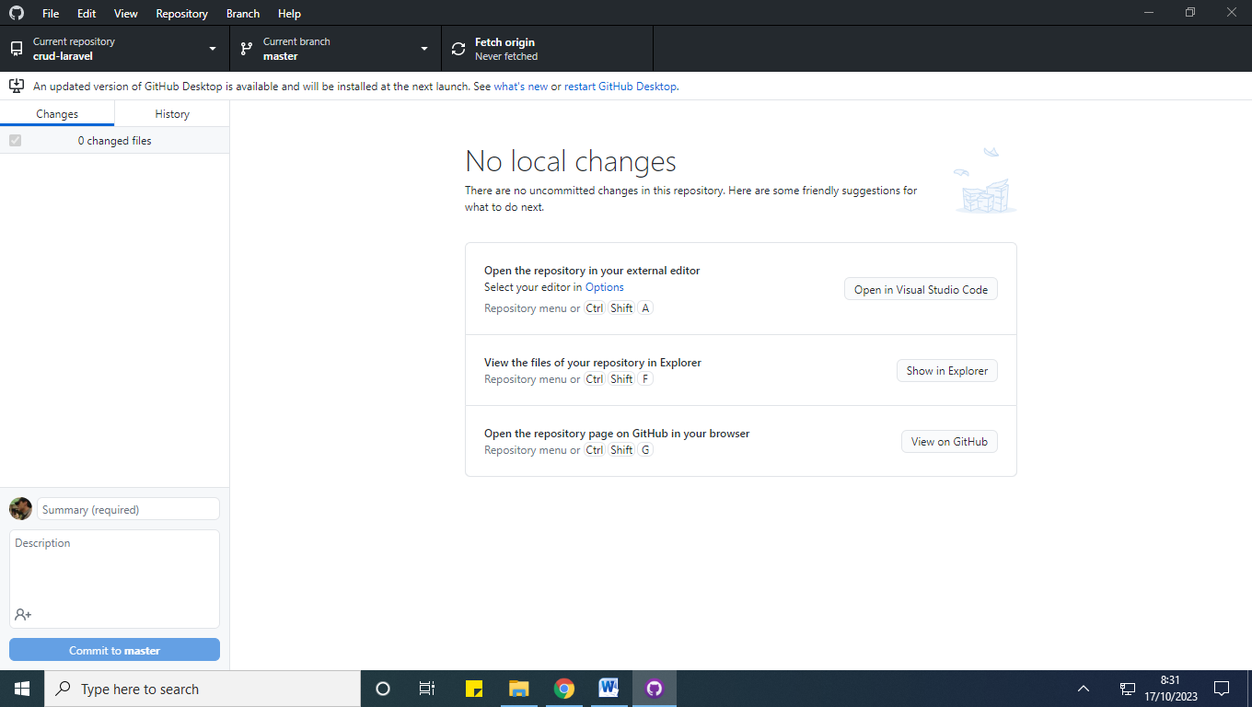

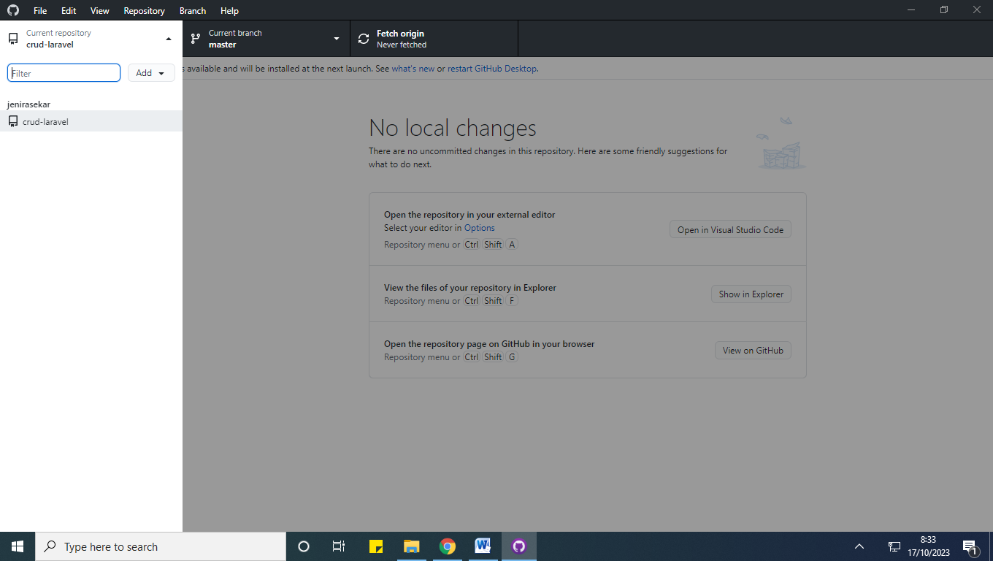

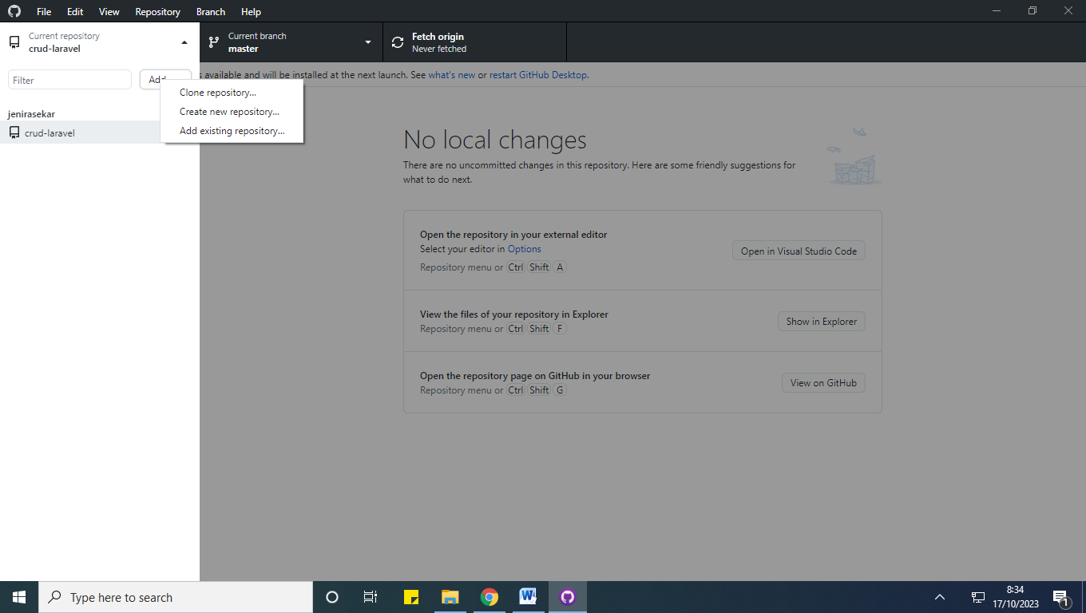

1. **Buat Repository**

Anda akan diminta untuk mengisi beberapa detail tentang repositori baru Anda seperti nama repositori, deskripsi, dan apakah itu repositori public atau private. Lalu klik “Create repository”.

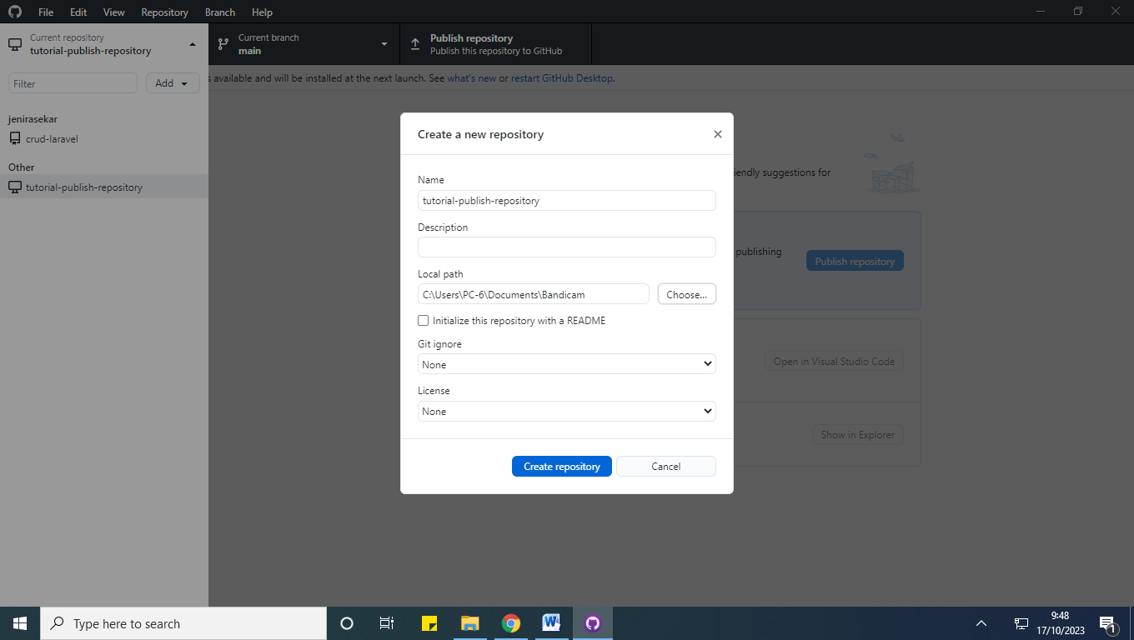

1. **Publish Repository**

Klik tab “Publish repository”. Ini akan langsung publish repository Anda ke github.com.

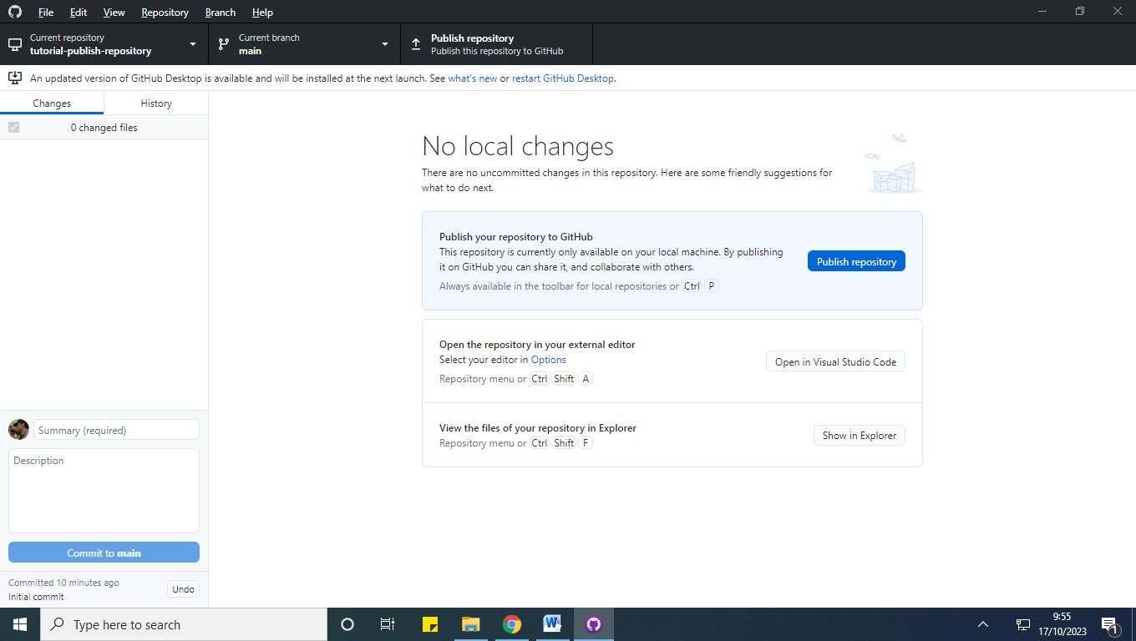

Setelah Anda klik akan muncul popup Publish repository. **INGAT!** “Keep this code private” jangan dicentang karena ini akan membuat repository Anda private (jika Anda ingin membuatnya menjadi public). Setelah itu klik tombol “Publish repository”.

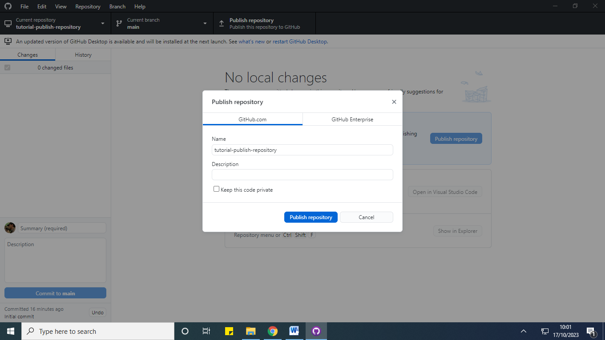

1. **Selesai**

Kini Anda bisa melihat repository yang baru Anda upload di github.com